Riet…. Wie kent het niet?

Rietkragen en rietvelden horen net als bossen en heidevelden van oudsher in ons land thuis. Ze vormen een mooi en bovendien nuttig onderdeel van natuur en landschap in Nederland. Dat wil de overheid zo houden en het Staatsbosbeheer zet zich daarvoor in.
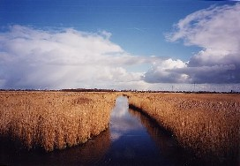
Riet kennen we als een grasachtig gewas dat op allerlei natte plaatsen in de natuur langs oevers van sloten, kanalen en plassen groeien. Maar het kan ook hele velden vormen, bijvoorbeeld bij de verlanding van plassen.
Riet komt over de hele wereld veel voor, van laag bij zee tot hoog in de bergen. We vinden het in de duinen en ook elders op zelfs vrij droge grond. Soms zijn het min of meer aaneengesloten gebieden van vele tientallen tot honderden ha.
Riet bestaat uit een holle stengel (om zuurstof naar de wortels te brengen) met op geregelde afstanden verdikkingen, de zgn. knopen.
Op deze plaatsen ontspringen de bladeren . Eerst met een kokervormige schede om de stengel heen en dan buigt het tweede deel van het blad, met een smalle uitstaande bladschijf die spits toeloopt, van de stengel af. De randen van de bladschijf zijn zo scherp als een mes.
In de bodem zit een wortelstok die reservevoedsel bevat voor het eerste uitlopen van nieuwe stengels. Riet houdt van veel licht en zonnewarmte, als die er zijn, schieten de halmen omhoog met een gemiddelde snelheid van 2 à 3 cm. Per dag. Eind juli bereiken ze hun hoogste hoogte van ca 2,5 m. soms zelfs 3 à 4 m. en begint de bloei.
In november is het gewas helemaal bruin geworden en vallen de bladeren geleidelijk af. Eind december zijn alleen de kale stengels met de pluim over. De stengels blijven ondanks de stormen, wind en golven stevig overeind. Vogels, vooral spreeuwen kunnen er voor zorgen door erop te zitten dat het riet knakt. Ook sneeuw en ijzel kunnen soms zo hevig zijn dat het riet ervan knakt. Maar normaal blijven de dode stengels overeind staan en verrotten pas na jaren. De nieuwe stengels groeien in het voorjaar tussen de oude omhoog.

Het nuttig gebruik van riet.
Riet heeft veel nuttige functies. De bekendste zijn wel het gebruik als dakbedekking en als afdekking van agrarische producten tegen vorst, maar daarnaast heeft dit gewas de functie van leef/ en broedgebied voor vele soorten vogels en insecten. Bovendien vervult het op vele plaatsen , bijvoorbeeld langs oevers van meren en kanalen goede en goedkope diensten als oeververdediging, om wind en scheepvaartgolfslag te dempen. En daardoor oeverafslag tegen te gaan. Rietkragen van 4 à 6 m. doen evenveel als zware stenenglooiingen en zijn landschappelijk gezien veel aantrekkelijker. Ook in duinen is riet goed bruikbaar om schermen mee te maken tegen het stuiven.
De grote oppervlakten riet kunnen alleen in goede staat blijven als ze regelmatig, liefst jaarlijks, worden gemaaid. Gelukkig gaan de noodzaak van maaien en het gebruik als dakbedekking hand in hand. Want voor dakbedekking moet men gezond riet hebben uit percelen die jaarlijks gemaaid worden. Maar de kosten zijn erg hoog voor het maaien zowel met de hand als machinaal.
Willen wij onze mooie rietvelden niet verliezen dan zal er financiële tegemoetkoming noodzakelijk zijn. Anders zou de nu al plaatsvindende import van riet uit landen als Hongarije, Oostenrijk, Roemenië en Frankrijk nog verder toenemen wat voor natuurbeheer in ons land en de daarmee gepaarde werkgelegenheid niet profijtelijk zijn.
Het rietgebruik als dakbedekking is eeuwenoud. De mensen ontdekten al vroeg dat het rieten dak vele jaren meegaat zonder te rotten.
Snijdt men het riet vroeg in het najaar, dus als er nog blad aan de stengel zit dan krijgt men zgn. bladriet dat heel goed bruikbaar is als isolerende afdekmateriaal tegen bevriezen van bijvoorbeeld aardappelkuilen en bloembollenvelden. In het laatste geval kan het verstuiven van de humusrijke bollengrond tegengaan. Maar bladriet wordt tegenwoordig weinig meer gesneden, omdat de bollentelers liever stro gebruiken dat kan makkelijk machinaal over het bollenland worden verspreid.

Onderhoud is noodzakelijk.
Zoals eerder al gezegd riet groeit zomaar in de natuur. Daaruit krijgt men licht de indruk dat het dus ook zomaar geoogst kan worden.
Is er dan wel sprake van een rietcultuur= Toch wel, want wie goed en gezond riet wil hebben moet ieder jaar maaien en het maaisel goed of slecht afvoeren zodat jonge rietpijlen in hun begingroei niet verstikt worden door een laag oud materiaal. Dit geldt ook voor rietkragen die dienst doen als oeverbescherming. Riet groeit het liefst op natte of zeer vochtige terreinen. Daarvan zijn er twee typen.
- Het ene terrein staat min of meer onder water en heeft een vaste ondergrond van bijv. zand of klei. Tot in ca. 50 cm. Waterdiepte kan riet nog wortelen.
- Bij dieper water gaan stengels en wortel aan het oppervlakte drijven. We krijgen dan een tweede type, de zgn. kraggen. Zo groeien uitgeveende plassen, petgaten vanaf de oever vol met riet. Dat drijvende riet vormt een steeds dichter wordende mat van wortels. Na een aantal jaren kun je daarover lopen Soms raken er stukken van los en ontstaan drijvende eilandjes `drijftillen`
Riet dat in water groeit vangt allerlei drijvende stoffen als slib e.d. op. Ook de bladeren die jaarlijks afvallen, verrotten vormen een steeds hoger wordende laag veenprut. En dat proces gaat snel. Zo komen de rietstengels in de loop van de jaren in steeds ondieper water en droger te staan. Dit gaat door tot de veenprut de bodem van de plas raakt. Dan wil het riet door gebrek aan water niet meer zo goed groeien. Tijdens dit verlandingsproces gaan zich tussen het riet allerlei andere kruiden vestigen, die langzaam maar zeker gaan het riet gaan verdringen. Het geheel verandert dan in wat we `ruigte`noemen.
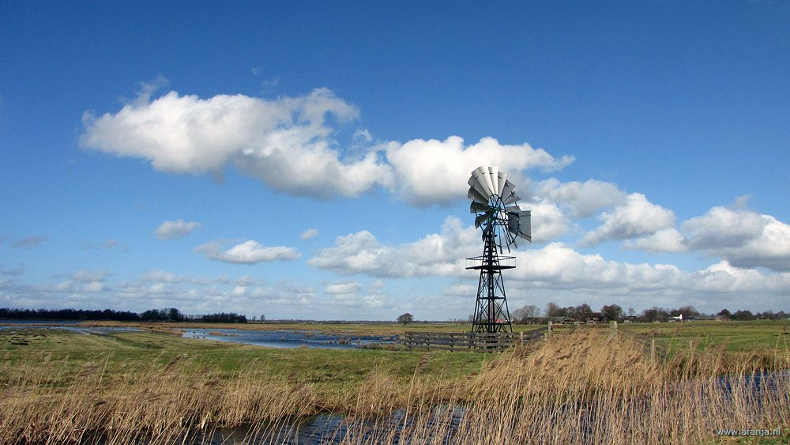
Dit is zeker niet de wens van de rietteler. Om verdroging en dus ver landing te voorkomen worden rietvelden waar mogelijk wel bevloeid met water. De bekende windmolentjes die je in de rietlanden ziet staan daar dus niet om water uit de rietpolder te pompen, maar juist om het waterpeil van het rietveld op voldoende hoogte te houden. Hierdoor krijg je geen andere kruiden en wordt het riet zuiverder.
Gaat de verlanding toch door dan komen er steeds meer kruiden die zich op de droger worden de grond thuisvoelen. Zij kunnen op hun beurt weer verdrongen worden door uit zaad opschietende struiken en bomen.

De oogst
Het maaien van riet begint eind december als al het bad eraf gevall en is, en moet begin maart praktisch afgelopen zijn. Dan hebben de vogels weer de rust nodig om hun nesten te bouwen.
Riet maaien gebeurde vroeger met de hand, met behulp var de riethaak (een soort sikkel), maar tegenwoordig gaat het meestal machinaal
De rietsnijders nemen de gebonden veldbossen mee naar de kant van hun terrein of naar hun huis en na het maaiseizoen gaan zij ze daar ‘ schonen (d w z de rommel eruit verwijderen) en doorbinden (ze tot kleine, goed handelbare bosjes van 46 of 55 cm omvang maken)

Rietkragen als oeverbescherming
Langs meer dan de helft van de oevers van bredere watergangen in Nederland staat riet. Soms als restant achter een nieuwe oeverbescherming van damwandplanken maar gelukkig is er toch nog veel water dat zijn golven dempt in de open rietoevers. Veel rietoevers in ons and zijn door het betreden van vissers, vee, het aanleggen van bootjes en te weinig onderhoud verloren gegaan Ze zijn vervangen door steen en lelijke houten beschoeiingen. Jammer!
Waar vinden we riet?
De van ouds bekende rietgebieden in Nederland zijn de oevers van de Friese meren; de in het IJsselmeer gelegen waarden bij Makkum. de verlande veengaten in Noordwest- Overijssel bij Kalenberg. Wanneperveen en in de Wieden hij Giethoorn. het Naardermeer. de Nieuwkoopse en Vechtse plassen. rietschoten langs de riviertjes als de Linge, de Zouwe, de Roosendaalse Vliet e a en langs kanalen, zoals het Noordhollands kanaal. Voorts in de Biesbosch, rond het eiland Tiengemeten en langs de oevers van Haringvliet en Oude Maas. Ook in de nieuwe polders groeit riet. Het werd destijds gezaaid als tijdelijk gewas om de “verontkruiding” tegen te gaan en de grond na het droogvallen, voordat die in cultuur genomen wordt. alvast wat te laten uitrijpen Bij elkaar is de oppervlakte in Nederland - zonder de oeverstroken - zon 10.000 ha Hiervan wordt 6.000 ha geregeld geoogst
Als de beheerders nu maar regelmatig het riet blijven maaien en atvoeren in de winter, en publiek en vee het riet in de zomer ontzien, dan blijven stevige. oeverbeschermende rietkragen en ruisende rietvelden een sieraad in het Nederlandse landschap.

Staatsbosbeheer

